**HỌC VIỆN CÔNG NGHỆ BƯU CHÍNH VIỄN THÔNG KHOA AN TOÀN THÔNG TIN**

Môn: HỆ ĐIỀU HÀNH WINDOWS VÀ LINUX/UNIX

BÁO CÁO BÀI THỰC HÀNH SỐ 05

# Họ và tên sinh viên:

Đỗ Tiến Sĩ

Mã số sinh viên:

B20DCAT153

Họ và tên giảng viên:

TS. Đinh Trường Duy

Hà Nội 11/2022

1. Mục đích

* Cài đặt và quản trị các dịch vụ cơ bản của Ubuntu.
* Cài đặt thành công DNS và DHCP, tạo tên miền và cấp phát thành công.
* Cài đặt trang web tĩnh và kiểm soát việc truy nhập.
* Cài đặt và cấu hình thành công dịch vụ Email trên máy chủ và máy khách.

2 CƠ SỞ LÝ THUYẾT

2.1 Dịch vụ DNS và DHCP

a) DNS

DNS là dịch vụ tên miền Internet mà tạo ánh xạ từ địa chỉ Internet ra tên miền đầy đủ và ngược lại*. Máy chủ cung cấp dịch vụ DNS có thể chia thành các loại như sau:

- Máy chủ chính (primary server): lưu cơ sở dữ liệu về tên/địa chỉ Internet cho một vùng và chịu trách nhiệm trả lời truy vấn cho vùng đó.

- Máy chủ phụ (secondary server): đóng vai trò ứng cứu và chia sẻ tải cho máy chủ chính. Máy chủ phụ lấy dữ liệu từ máy chủ chính trong vùng đó và trả lời các truy vấn bên trong một miền.

- Đệm (caching server): lưu bản sao các truy vấn/kết quả. Máy chủ này không chứa các file cấu hình cho miền cụ thể nào. Ubuntu cung cấp dịch vụ DNS qua gói phần mềm BIND (Berkley Internet Naming Daemon).

b) DHCP

Dịch vụ DHCP* (Dynamic Host Configuration Protocol) là dịch vụ mạng cho phép gán cấu hình mạng tự động cho các máy tính trong mạng. Điều này giúp cho việc triển khai và quản lý mạng được thuận tiện và nhanh chóng so với việc người quản trị phải thiết lập các tham số cho các máy tính một cách thủ công. Các điều chỉnh và sửa đổi chỉ cần thực hiện tại máy chủ cung cấp dịch vụ DHCP. Về cơ bản, thông tin cấu hình gồm có:

- Địa chỉ Internet và mạng con

- Địa chỉ Internet của máy cổng

- Địa chỉ Internet của máy chủ tên miền Dịch vụ DHCP có thể cung cấp một số thông tin khác như tên máy trạm, tên miền, máy chủ thời gian,… Máy chủ dịch vụ DHCP hỗ trợ các chế độ hoạt động như sau:

- Cấp phát tĩnh (thủ công): Gán thông tin cấu hình mạng không đổi cho máy trạm căn cứ vào địa chỉ vật lý của kết nối mạng mỗi khi có yêu cầu từ máy trạm - Cấp phát động: Gán thông tin cấu hình mạng từ dải địa chỉ định trước trong một khoảng thời gian nhất định còn gọi là thời gian mượn địa chỉ. Khi hết hạn cấu hình này có thể được gán cho máy khác.

- Cấp phát tự động: Tự động gán cấu hình mạng cố định từ dải địa chỉ định trước cho thiết bị yêu cầu. So với phương pháp cấp phát động, thông tin cấu hình mạng không bị hết hạn

2.2 Dịch vụ web

Máy chủ Web về cơ bản là phần mềm chịu trách nhiệm nhận các truy vấn dưới chuẩn giao thức truyền siêu văn bản từ máy khách, sau đó gửi trả kết quả xử lý thường dưới dạng các tài liệu theo chuẩn HTML. Các máy chủ Web về căn bản đáp ứng các yêu cầu sau:

- Linh hoạt và dễ cấu hình đối với việc bổ sung các tính năng mới, các địa chỉ Web và hỗ trợ các yêu cầu tăng dần mà không phải biên dịch hay cài đặt lại.

- Hỗ trợ việc xác thực để hạn chế người dùng truy nhập tới các trang hay địa chỉ Web cụ thể.

- Hỗ trợ các ứng dụng tạo ra các trang Web động như Perl hay PHP (Personal Home Page hay Hypertext Preprocesor) cho phép các trải nghiệm nội dung trang Web tùy theo từng người dùng.

- Hỗ trợ liên lạc mã hóa giữa trình duyệt và dịch vụ Web để đám bảo và xác thực an toàn cho các liên lạc này.

2.3 Dịch vụ thư điện tử

Thư điện tử là một trong những dịch vụ quan trọng và có tầm ảnh hưởng sâu rộng đến cách thức tương tác và thói quen làm việc của những người dùng Internet. Thư điện tử hoạt động theo nguyên tắc không đồng bộ. Người gửi có thể chuyển thư tới người nhận từ bất cứ vị trí vật lý nào miễn là có kết nối Internet. Người nhận sẽ đọc được thư khi họ kết nối vào Internet. Quá trình gửi và nhận thư cần có sự tương tác giữa các phần mềm khác nhau như trong hình Hình 2.1

Dịch vụ thư người dùng MUA (Mail User Agent) giúp người dùng tương tác với máy chủ thư điện tử, truy nhập vào hòm thư Mailbox cho phép người dùng đọc và soạn thư. Dịch vụ này kết nối với máy chủ dịch vụ thông qua các giao thức như POP (PostOffice Protocol) hay IMAP (Internet Mail Access Protocol). Các phần mềm tiêu biểu chạy trên máy tính gồm có Outlook, Thunderbird, hay Eudora. Ngoài ra, dịch vụ này có thể truy nhập thông qua Web nhờ Squirrelmail, OpenWebmail.

Dịch vụ chuyển thư MTA (Mail Transport Agent) xử lý việc nhận từ vị trí này sang vị trí khác trong mạng Internet bằng việc sử dụng giao thức chuyển thư đơn giản SMTP (Simple Mail Transfer Protocol). Phần mềm đảm nhiệm chức năng MTA có thể kể tới Microsoft Exchange, Sendmail, postfix, Exim. Thông thường dịch vụ MTA thường được coi như là dịch vụ máy chủ thư điện tử.

Dịch vụ phân phát thư MDA (Mail Delivery Agent) phân phát thư tới hòm thư của người dùng khi có thư được chuyển đến. Để đảm bảo an toàn cho việc sử dụng thư điện tử, MDA còn thực hiện các chức năng lọc thư rác hay quét mã độc được đính kèm theo thư. MDA tương tác với người dùng thư điện tử thông qua các giao thức truy nhập hòm thư như POP hay IMAP. Bộ phần mềm thực hiện chức năng có thể kể đến Courier, Dovecot, Cyrus. Trên thực tế, các tính năng của MDA và MTA có thể được tích hợp vào một hệ thống duy nhất như trường hợp của Microsoft Exchange.

1. Nội dung thực hành
2. Cài đặt và quản trị dịch vụ DHCP
3. Chuẩn bị môi trường

* PC1: Máy ảo Ubuntu Server để cài đặt dịch vụ DHCP.
* Máy ảo Kali Linux làm DHCP – Client
* Máy ảo Windows 7 làm DHCP – Client.

1. Các bước thực hiện

* Cấu hình cổng NAT cho 3 máy ảo: Edit -> Virtual Network Editor -> NAT (VMnet8) -> Connect a host virtual adapter to this network -> Apply -> OK.

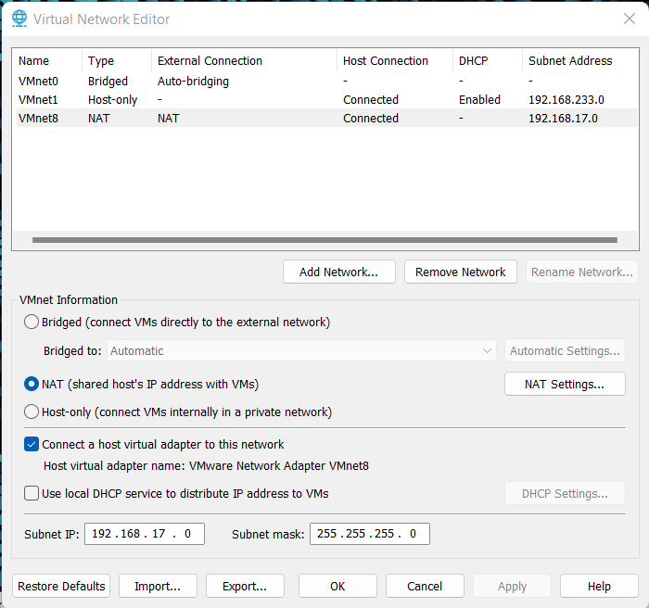

* IP của DHCP Server: 192.168.17.12
* Update: su

1. Cài đặt dịch vụ DHCP Server cho PC1

* B1: Cài isc-dhcp-server
* Gõ lệnh: sudo apt-get install isc-dhcp-server
* Nhập password.

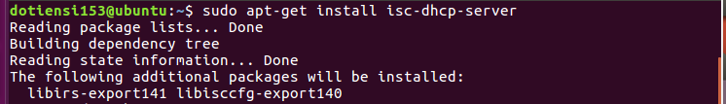

* B2: Đặt IP tĩnh cho cổng Ethernet
* Gõ ifconfig để xem tên của cổng Ethernet

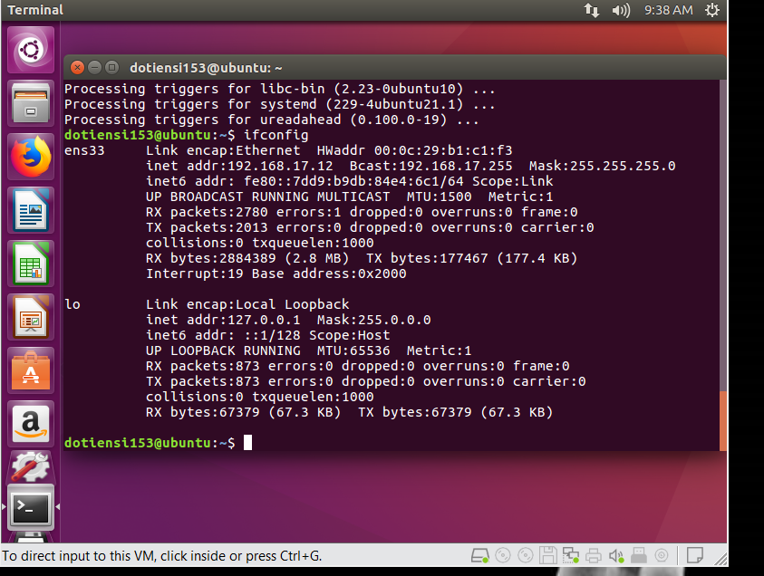

* Gõ lệnh: sudo nano /etc/network/interfaces

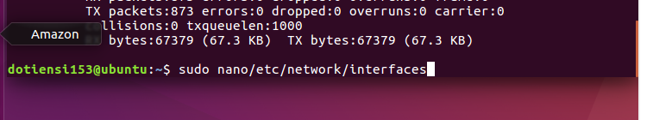

* Rồi thêm dòng lệnh

auto ens33

iface ens33 inet static

address 192.168.17.12

netmask 255.255.255.0

gateway 192.168.17.1

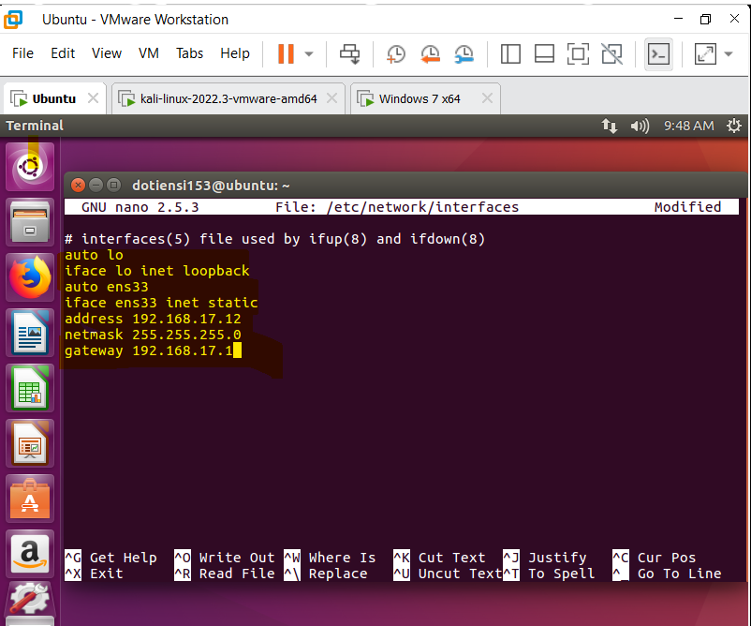

Ctrl x để lưu -> y -> Enter

* Sau đó khởi động lại máy để lấy cấu hình mới, dùng lệnh: sudo reboot
* B3: Chỉ định card mạng “ens33” dùng cho isc-dhcp-server
* Gõ lệnh: sudo nano /etc/default/isc-dhcp-server

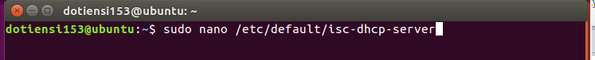

* Thêm tên card mạng “ens33” vào dòng có INTERFACE=“”.

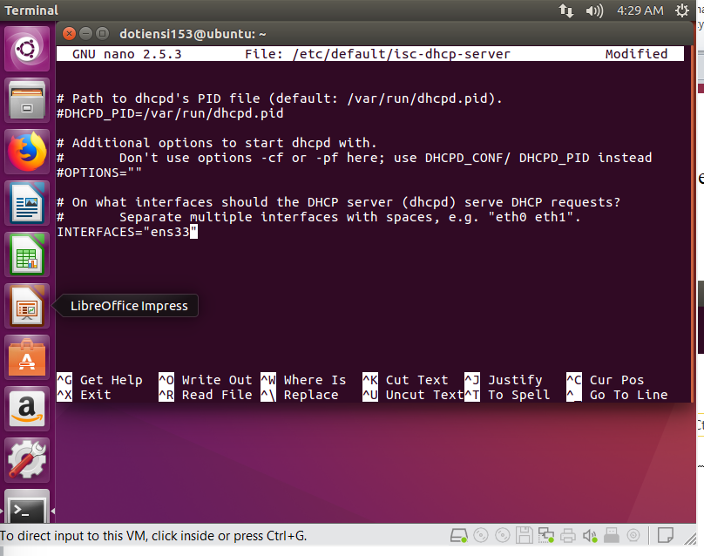

Ctrl x để lưu -> y -> Enter

* B4: Cấu hình DHCP Server cấp IP theo dải mạng
* Gõ lệnh: sudo nano /etc/dhcp/dhcpd.conf, nhấn y để tiếp tục

Snapshot 5.

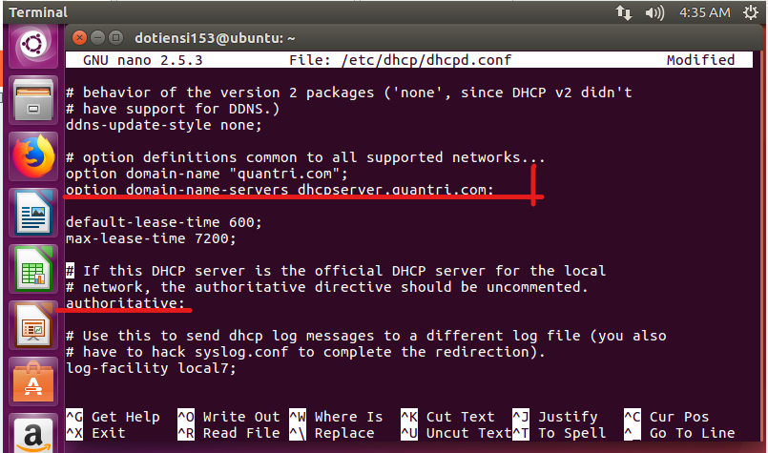

* Sửa lại dòng lệnh như sau

subnet 192.168.17.0 netmask 255.255.255.0 {

range 192.168.17.10 192.168.17.30;

option domain-name-servers dhcpserver.quantri.com;

option domain-name "quantri.com";

option subnet-mask 255.255.255.0

option routers 192.168.17.1;

option broadcast-address 192.168.17.255;

default-lease-time 600;

max-lease-time 7200;

}

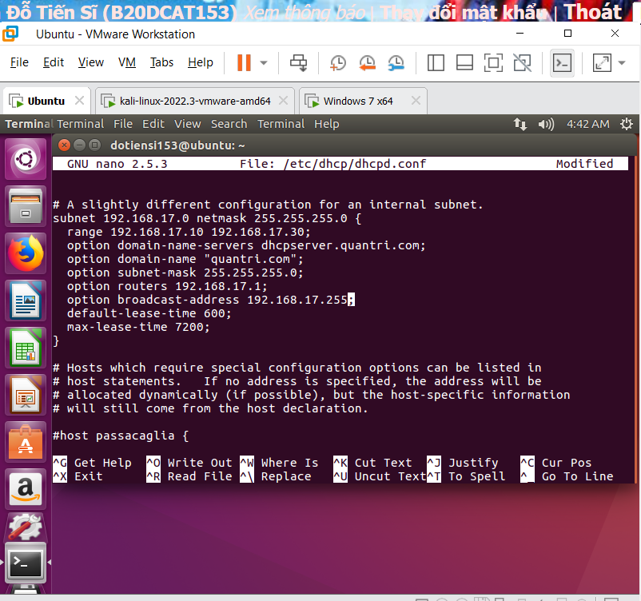

Ctrl x để lưu -> y ->Enter

* B5: Restart lại DHCP service
* Gõ lệnh: sudo systemctl restart isc-dhcp-server.

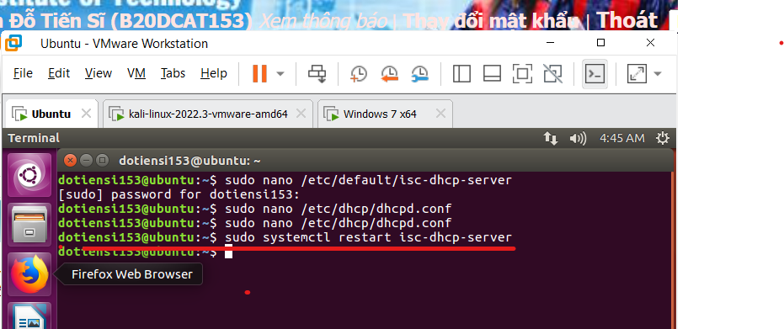

* Để kiểm tra DHCP Service đã chạy hay chưa, gõ lệnh

sudo systemctl status isc-dhcp-server

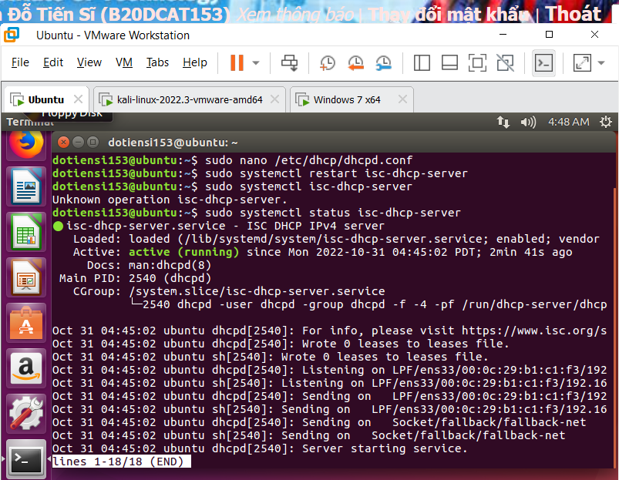

1. Cấp phát địa chỉ IP động cho Kali Linux – Client (PC2)

* Kiểm tra máy đã để cấu hình cổng NAT.
* B1: Cấu hình cho máy nhận IP động
* Terminal, gõ ifconfig, xem tên card mạng là eth0

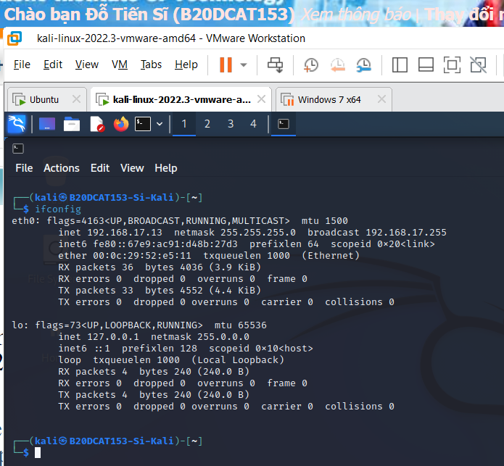

* Gõ lệnh nano /etc/network/interfaces



* Thêm dòng lệnh sau để lấy địa chỉ IP từ DHCP Server

auto eth0

iface eth0 inet dhcp

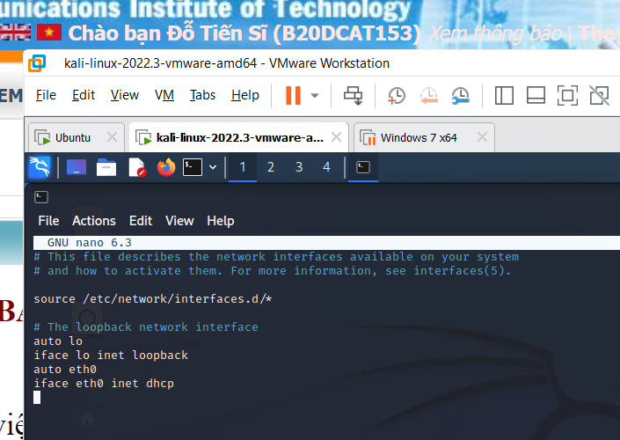

Nhấn Ctrl+x để lưu -> nhấn y -> enter.

* B2:
* Khởi động lại máy để lấy cấu hình mới, dùng lệnh: reboot.
* Vào terminal, gõ lệnh: ifconfig, sẽ thấy PC2 đã được cấp phát địa chỉ IP động thông qua DHCP server (PC1)

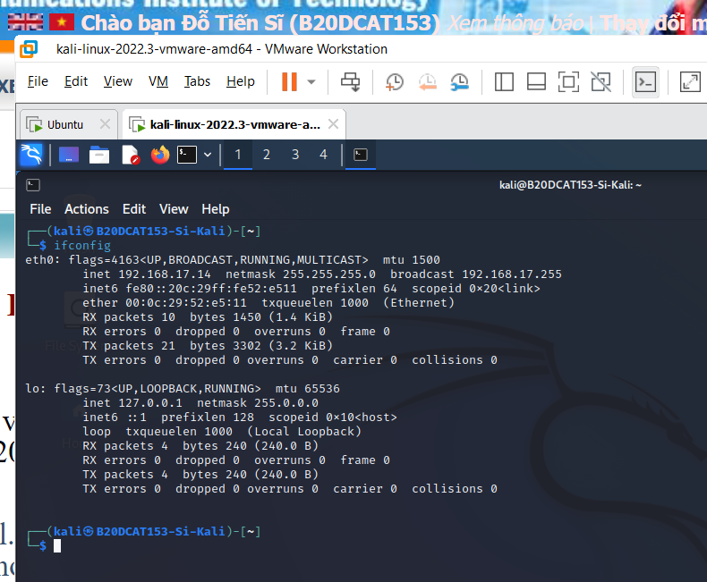

1. Cấp phát địa chỉ IP động cho Windows 7 – Client (PC3)

* Kiểm tra xem máy đã để cấu hình cổng NAT
* B1: Cấu hình để cho máy nhân IP động
* Control Panel -> Network and Intenet -> Network and Sharing Center -> Change adapter Setting -> Local Area Connection -> Properties.

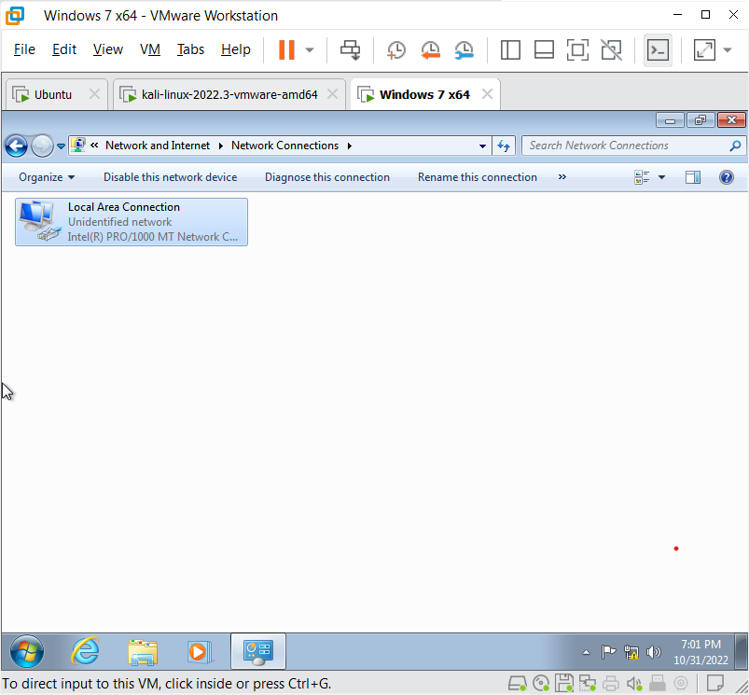

* Vào Internet Protocol Version 4

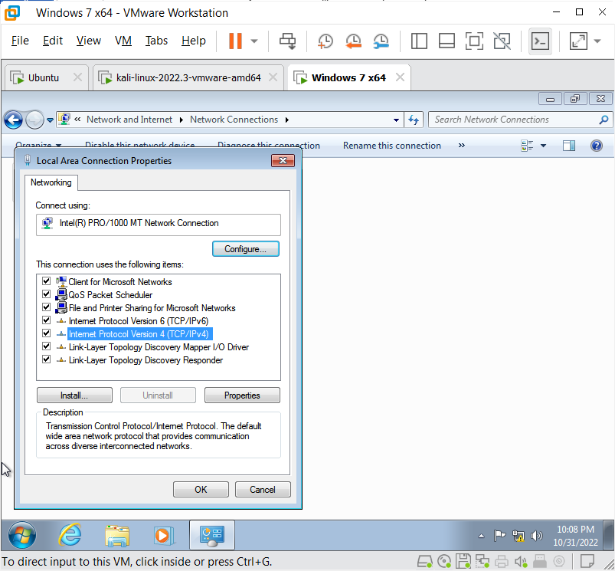

* B2:
* Run -> cmd

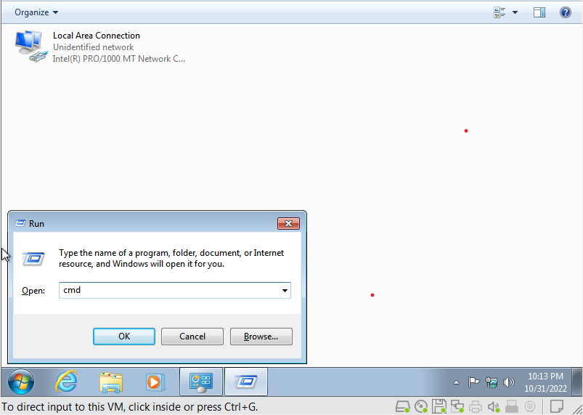

* Giải phóng địa chỉ cũ, dùng lệnh: ipconfig /release

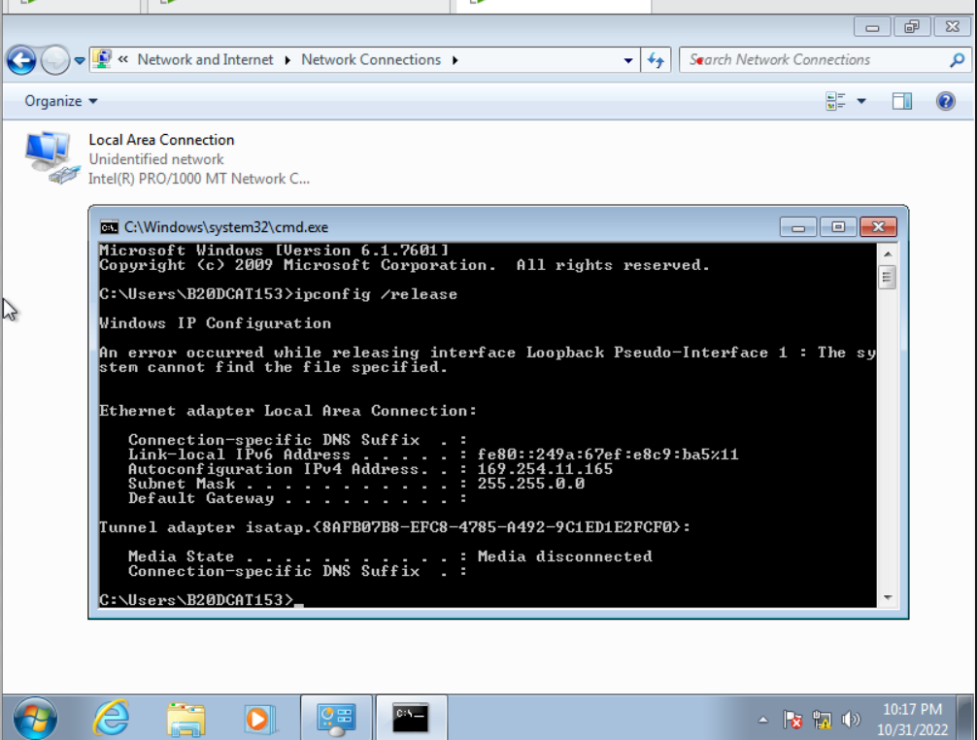

* Xin cấp lại địa chỉ IP, dùng lệnh: ipconfig /renew

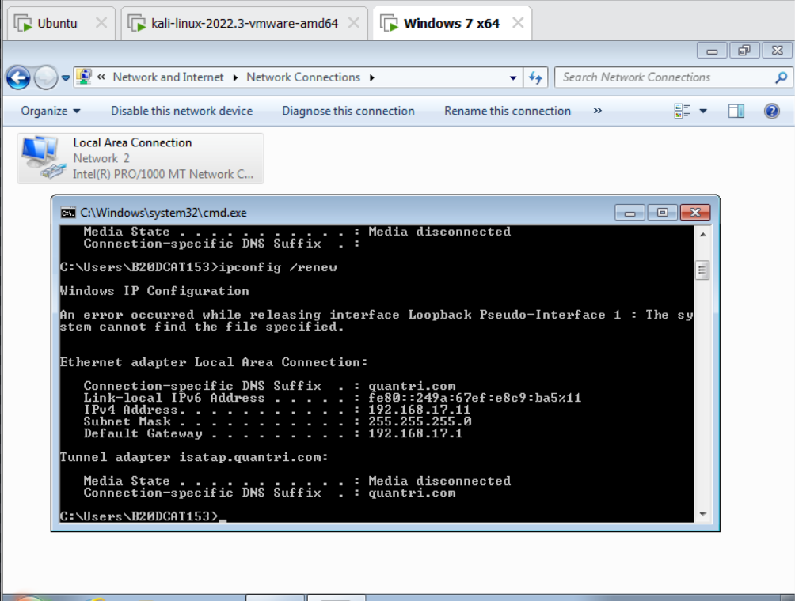

* Dùng ipconfig để kiểm tra

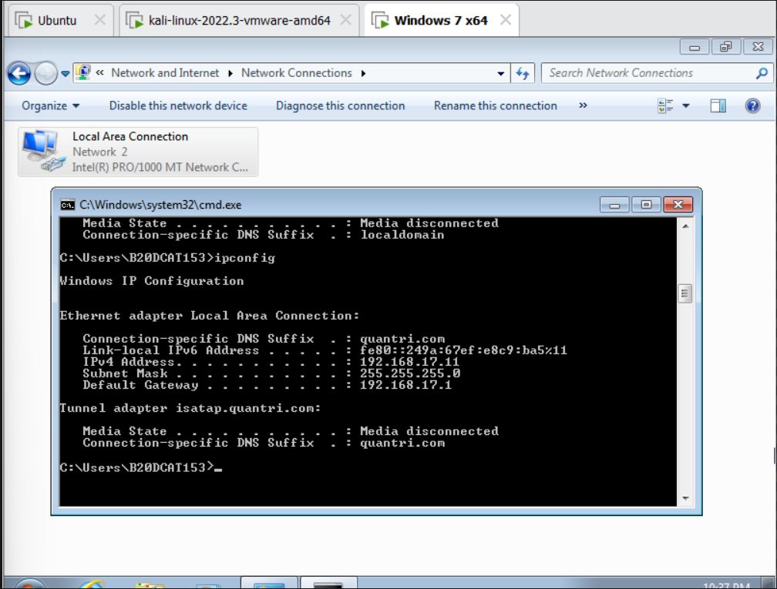

1. Cài đặt và quản trị DNS
2. Chuẩn bị môi trường

* Máy ảo Ubuntu Server để cài đặt dịch vụ

1. Các bước thực hiện

* Cấu hình cổng NAT
* Thực hiện với quyền root (sudo –s)
* IP: 192.168.200.3
* Update: apt-get update

1. Cài đặt bind9

* Gõ lệnh: apt-get install bind9
* Gõ “Y” để tiếp tục cài đặt, chương trình sẽ tự động cài đặt.

1. Đặt IP tĩnh

* Cấu hình

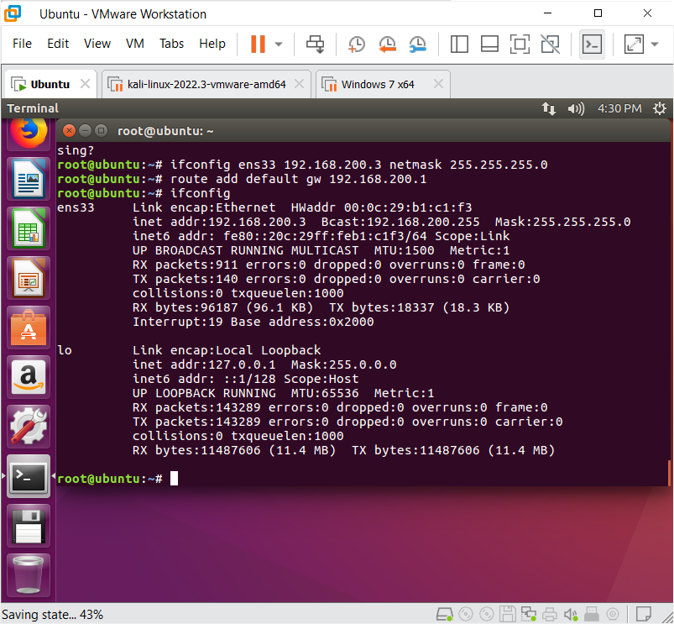

1. Cấu hình DNS ra mạng bằng địa chỉ Google

* Gõ lệnh: gedit /etc/bind/named.conf.options



* Bỏ // và thêm 2 địa chỉ 8.8.8.8 và 8.8.4.4 vào forwarders

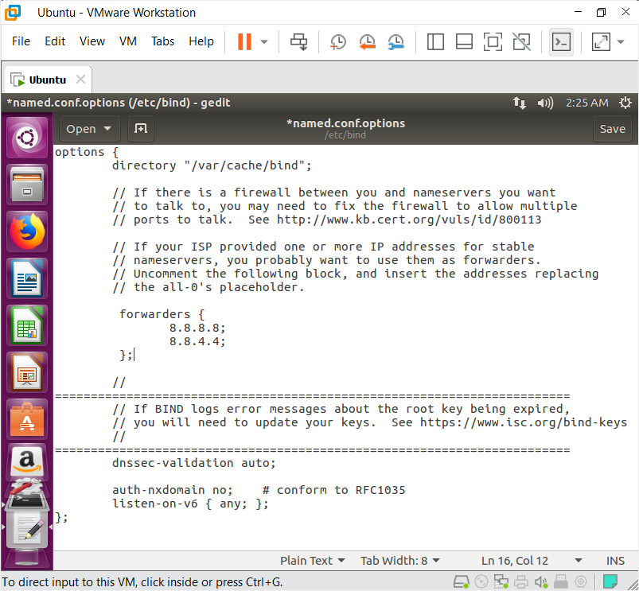

1. Thêm zone

* Gõ lệnh: gedit /etc/bind/named.conf.local
* Thêm 2 zone: 1 zone forward và 1 zone reverse

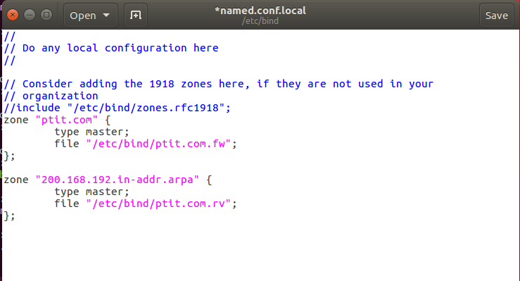

1. Tạo file cơ sở dữ liệu DNS

* Copy và chỉnh sửa file: gõ 2 lệnh sau

cp /etc/bind/db.local /etc/bind/ptit.com.fw

cp /etc/bind/db.127 /etc/bind/ptit.com.rv



* Chỉnh sửa 2 file

gedit /etc/bind/ptit.com.fw

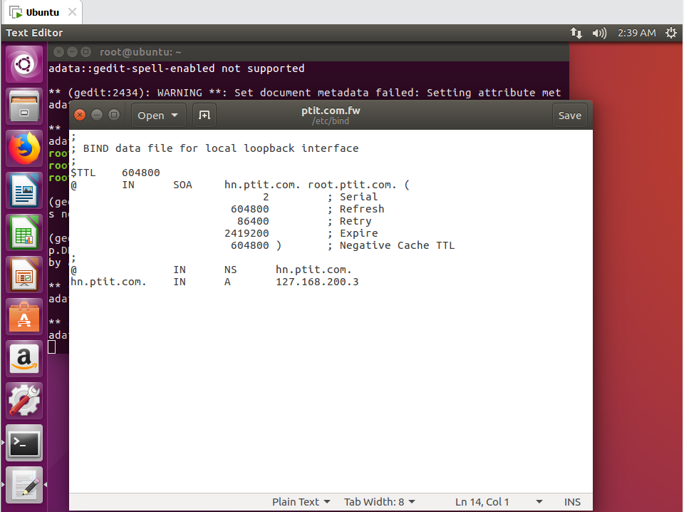

gedit /etc/bind/ptit.com.rv

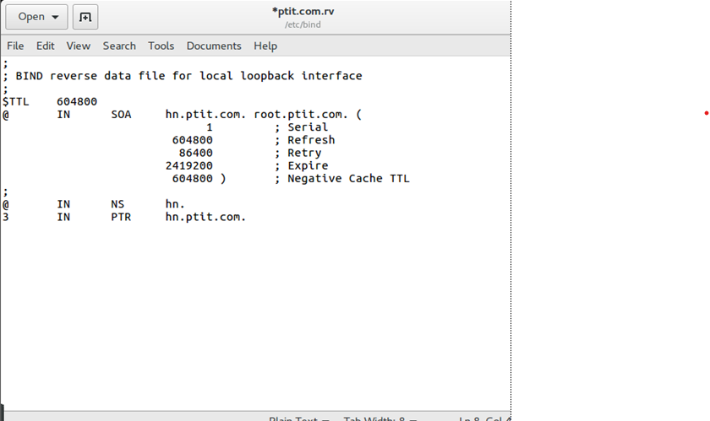

* Kiểm tra lại xem tệp vùng hoạt động có chính xác không:

named-checkzone ptit.com /etc/bind/ptit.com.fw

named-checkzone ptit.com /etc/bind/ptit.com.rv

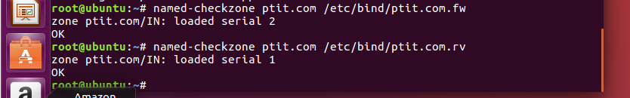

1. Sửa tên miền trong thư viện động

* Thực hiện lệnh: gedit /etc/resolv.conf

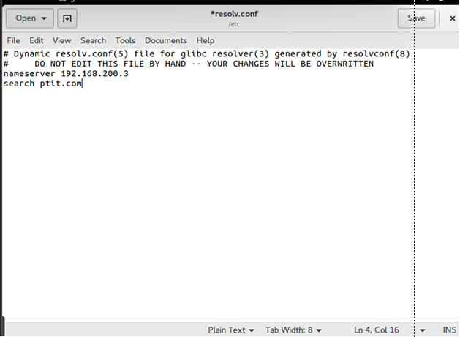

1. Kết quả mong muốn

* Restart dịch vụ: /etc/init.d/bind9 restart
* Kiểm tra dịch vụ sử dụng lệnh nslookup

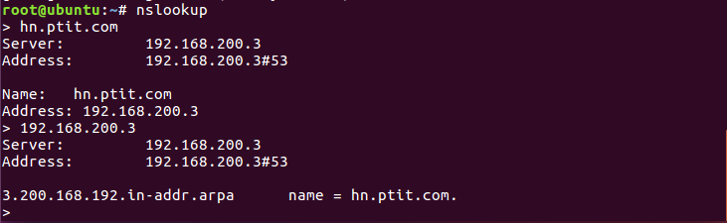

1. Cài đặt và quản trị Apache Server
2. Chuẩn bị môi trường

* Máy ảo Ubuntu Server để cài đặt dịch vụ

1. Các bước thực hiện

* Update: apt-get update

1. Cài đặt Apache2

* Gõ lệnh: apt-get install apache2
* Gõ “Y” để tiếp tục cài đặt

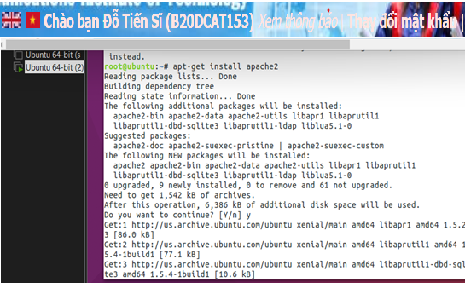

* Vào trình duyệt gõ 1 trong các địa chỉ sau

localhost

127.0.0.1

địa chỉ IP hiện tại của máy chủ Ubuntu.

* Cài đặt thành công

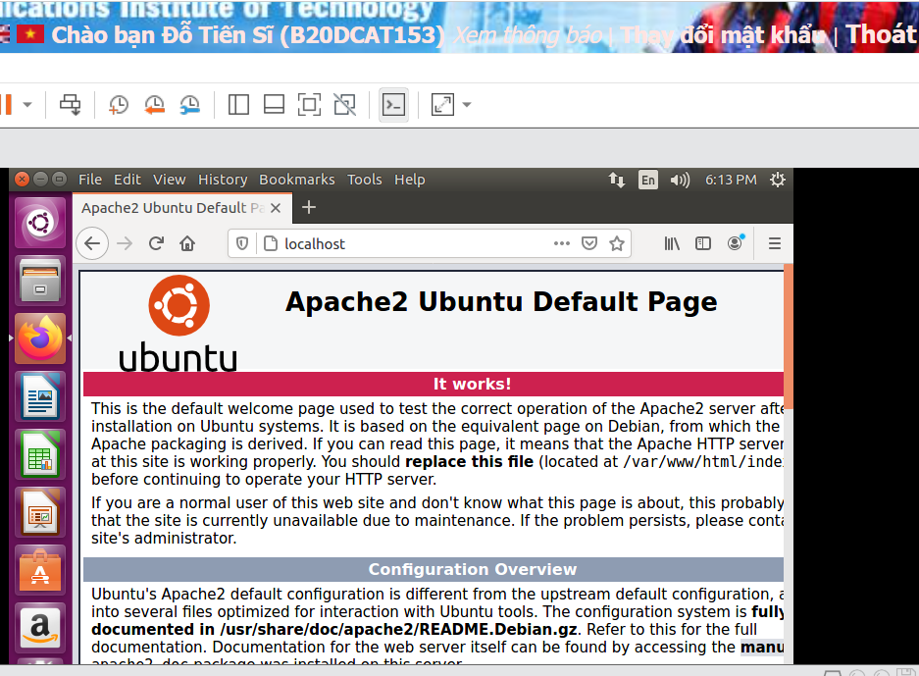

1. Thay đổi thư mục localhost mặc định

* Tạo 2 file index.html trong /home/ptit/html và /home/cntt/html

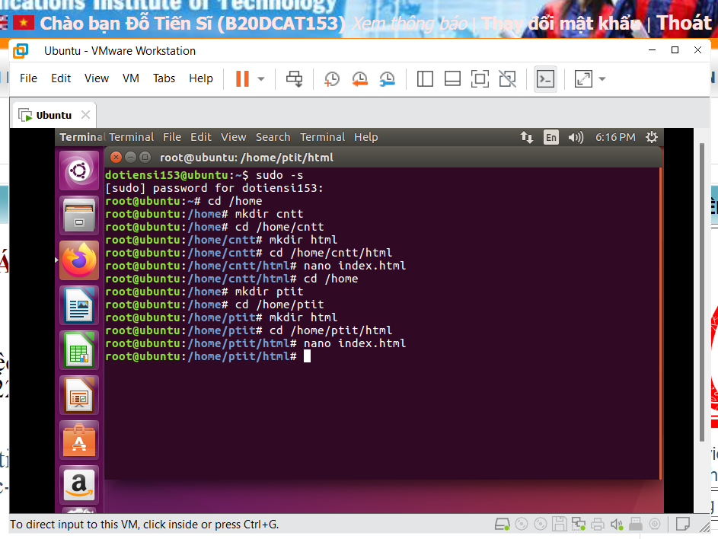

Trong cntt/html

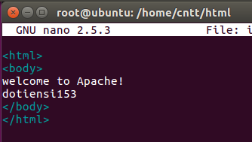

Trong ptit/html

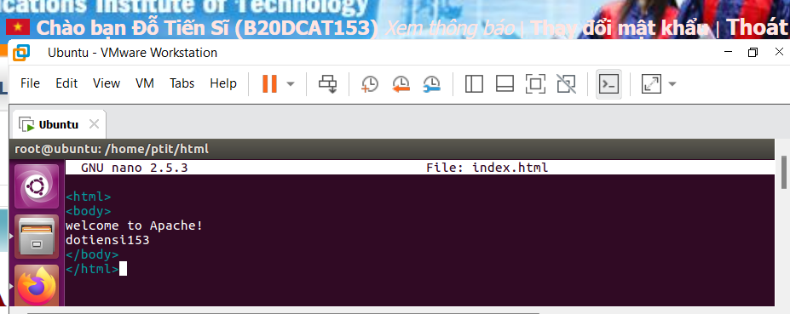

* Thực hiện lệnh: sudo gedit /etc/apache2/sites-available/000-default.conf
* Thay đổi DocumentRoot /var/www/html thành /home/ptit/html

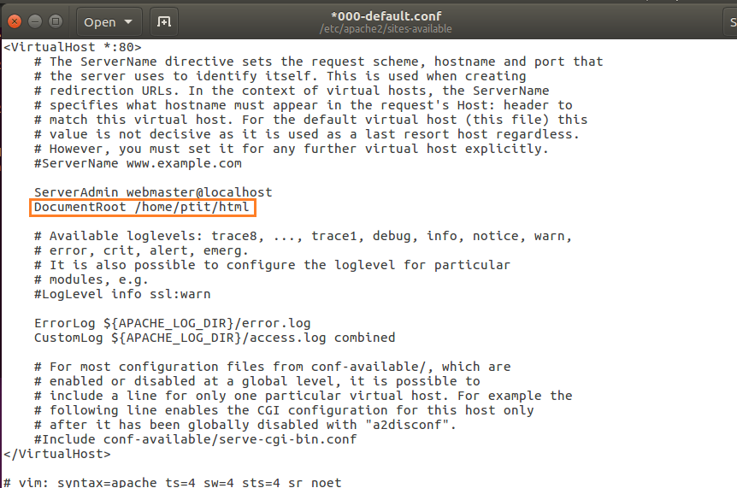

* Gõ lệnh: gedit /etc/apache2/apache2.conf và sửa file

* Gõ lệnh /etc/init.d/apache2 restart
* Kết quả khi vào lại trình duyệt, ta đã thấy trang chuyển đến thư mục mà ta cài đặt ở trên

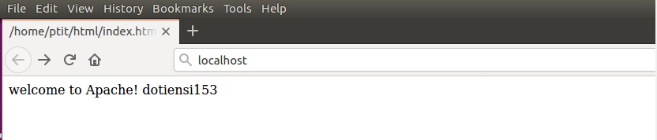

1. Tạo nhiều website từ 1 file cấu hình

* File index.html trong /home/cntt/html

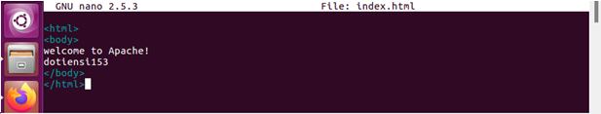

* Tạo 1 file site1 cấu hình mới: cp /etc/apache2/sites-available/000-default.conf /etc/apache2/sites-available/site1.conf
* Thay đổi DocumentRoot thành /home/cntt/html

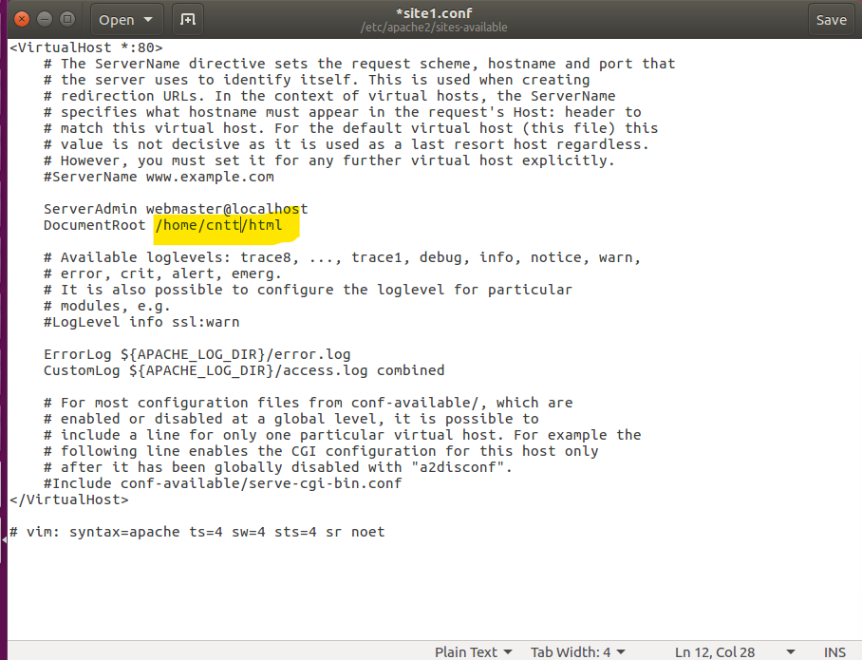

* Gõ lệnh: gedit /etc/apache2/apache2.conf và sửa file

* Gõ lệnh /etc/init.d/apache2 restart
* Lưu thay đổi: service apache2 reload
* Tắt bỏ thiết lập mặc định và chuyển sang site1 vừa tạo: a2dissite 000-default.conf && a2ensite site1.conf.conf



* Kiểm tra

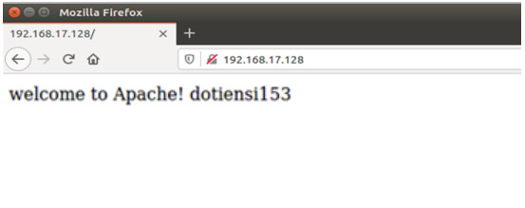

1. Cài đặt Mail Server
2. Chuẩn bị môi trường

* Máy ảo Ubuntu server để cài đặt dịch vụ

1. Các bước thực hiện

* Update: apt-get update

1. Tạo tên miền DNS

* IP: 192.168.200.4
* Hostname: mail.ptit.com

1. Cài đặt Apache Server
2. Cài đặt các gói dịch vụ

* Postfix: apt-get install postfix

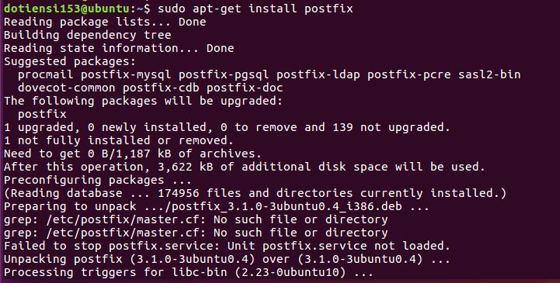

* Dovecot: apt-get install dovecot-imapd dovecot-pop3d

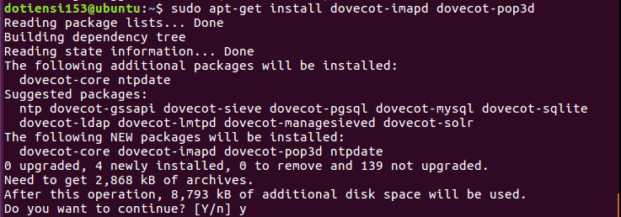

* Heirloom-mailx: apt-get install heirloom-mailx



* Squirrelmail: apt-get install squirrelmail

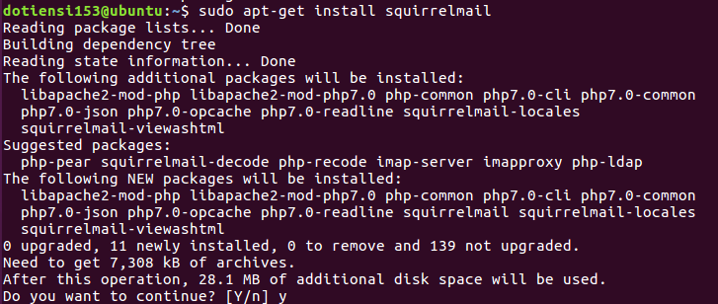

* Tại Postfix Configuration: chọn <Ok>

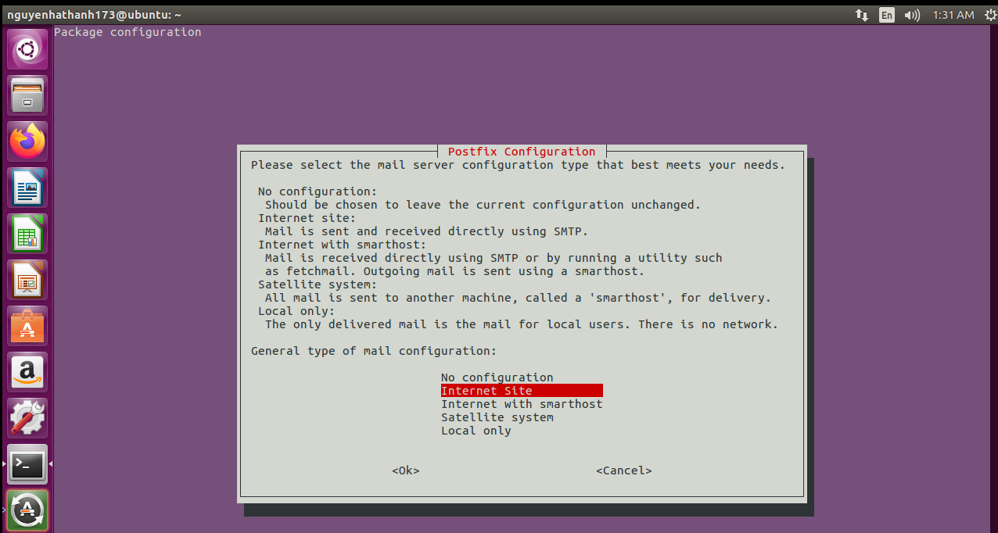

* Chọn Internet Site và OK

1. Cấu hình postfix

* Gõ lệnh: gedit /etc/postfix/main.cf
* Thêm tên miền “mail.ptit.com” và các thông số

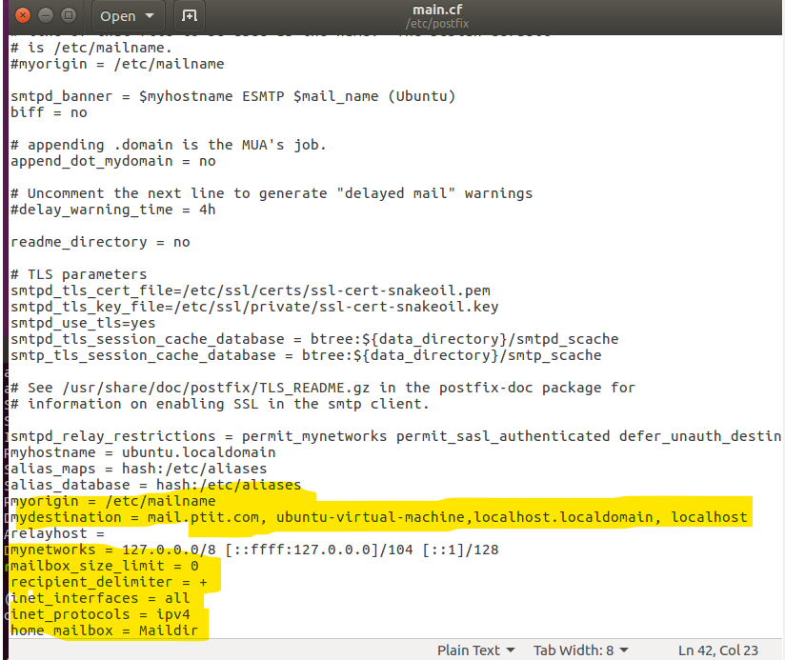

1. Cấu hình Dovecot

* Gõ lệnh: gedit /etc/dovecot/conf.d/10-mail.conf
* Chỉnh sửa mail_location

1. Cấu hình Squirrelmail

- Gõ lệnh: cp /etc/squirrelmail/apache.conf /etc/apache2/sites-

available/squirrelmail.conf

- Gõ lệnh: a2ensite squirrelmail

- Gõ lệnh: squirrelmail-configure

- Chọn d

* Chọn courier

* Chọn 2

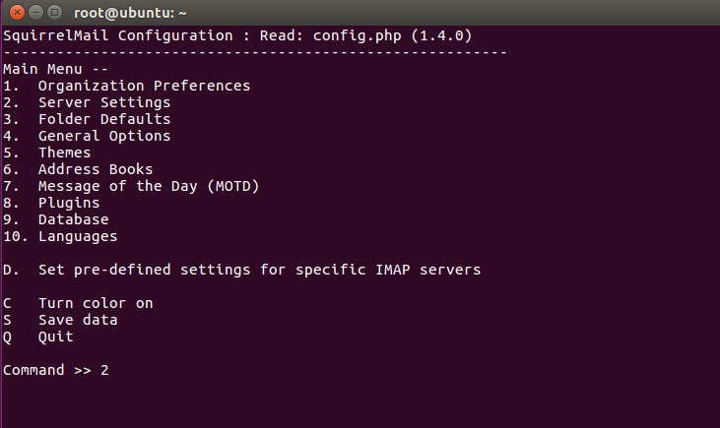

* Chọn 1 và điền tên miền mail.ptit.com

* Chọn s để save và chọn q để thoát

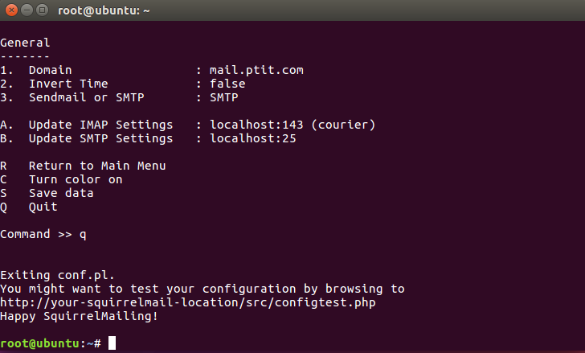

1. Tạo webmail

* Gõ chuỗi lệnh như ảnh sau: (gõ ls để kiểm tra xem webmail đã tồn tại hay chưa)

1. Tạo user stu1

- Gõ lệnh: adduser stu1

- Nhập mật khẩu cho user.

- Enter ở các dòng tiếp theo

- Gõ lệnh:

mkdir –p /var/www/html/stu1

chown –R stu1.stu1 /var/www/html/stu1

usermod –m –d /var/www/html/stu1 stu1

1. Restart lại các dịch vụ

* /etc/init.d/postfix restart
* /etc/init.d/apache2 restart
* /etc/init.d/dovecot restart

1. Kết quả mong muốn

- Truy cập địa chỉ: mail.ptit.com/webmail

- Đăng nhập bằng user vừa tạo

* Gửi mail ( Chọn Compose)
* Kiểm tra mail

